**第四单元达标测试卷**

一、填一填。(每空1分，共35分)

1．用小数表示下图中的阴影部分。

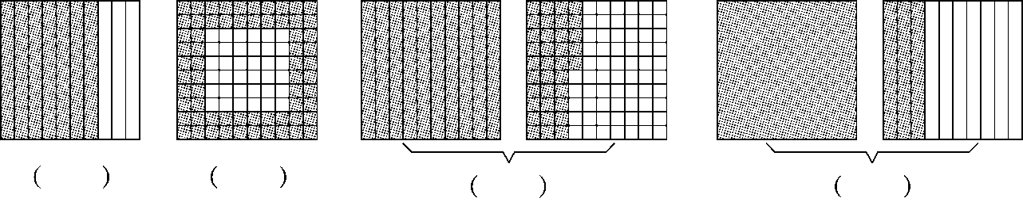

2．一个小数的整数部分的最低位是(　　)位，计数单位是(　　)；小数部分的最高位是(　　)位，计数单位是(　　　　)，这两个计数单位之间的进率是(　　　)。

3．由6个一、8个百分之一和2个千分之一组成的小数是(　　　)，读作(　　　　　)；十点一八写作(　　　　)，它是由1个(　　)、1个(　　　)和8个(　　　　)组成的。

4．把0.0039扩大到它的(　　　　)倍是3.9，把27缩小到它的是0.27，把(　　)缩小到它的是0.96。

5．在圈里填上“＞”“＜”或“＝”。

0.75圈0.705 0.068圈0.68

6.915圈6.92 0.57m圈57cm

9千克50克圈9.5千克 4米50厘米圈4.5米

6．1.8 m＝(　　)cm 5.09 kg＝(　　)kg(　　)g

3.6 m2＝(　　)dm2 6 t 5 kg＝(　　)t

2元9分＝(　　)元 50公顷＝(　　)km2

7．国家统计局发布第六次全国人口普查数据，广东省常住人口达到104303132人，成为全国人口第一大省。将横线上的数改写成用“万”作单位的数是(　　　　　　　)，用“四舍五入”法改写成用“亿”作单位的数是(　　　)(保留两位小数)。

8．一个三位小数，保留两位小数后的近似数是4.00，这个三位小数最小是(　　　　)，最大是(　　　　)。

二、辨一辨。(每题1分，共5分)

1．5.98精确到十分位是6。 (　　)

2．小数点的后面添上“0”或去掉“0”，小数的大小不变。 (　　)

3．整数都比小数大。 (　　)

4．小数中，相邻两个计数单位间的进率是10。 (　　)

5．1.8和1.80大小相等，计数单位也相同。 (　　)

三、选一选。(每题1分，共5分)

1．10里面有(　　)个0.01。

A．100 B．1000 C．10000

2．7.808中，右边的“8”是左边的“8”的(　　)。

A．100倍 B．1000倍 C.

3．甲、乙、丙三人100米短跑的成绩如下：

甲：16.70秒

乙：16.76秒

丙：16.66秒

(　　)的速度最快。

A．甲 B．乙 C．丙

4．50□4000000≈50.0亿，□里能填的数字是(　　)

A．0 B．0～4 C．5～9

5．下面各数中，与6最接近的是(　　)

A．6.1 B．6.02 C．5.99

四、算一算，填一填。(12分)

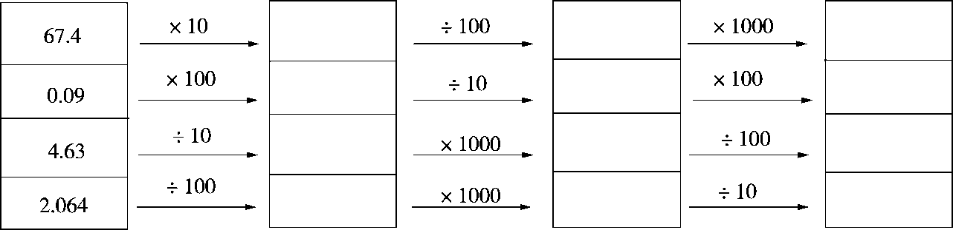

五、用“四舍五入”法求下列各数的近似数。(4分)

2.5218≈(　　　)(精确到百分位)

7.9860≈(　　　)(精确到十分位)

5463000≈(　　　)万(保留整数)

164980000≈(　　)亿(精确到千分位)

六、按要求做题。(1题6分，2题4分，共10分)

1．认真辨一辨。

(1)最大的一位小数是0.9。 (　　)

(2)9.4与9.6之间的小数只有9.5。 (　　)

(3)将32.8缩小到它的是.328。 (　　)

2．仔细填一填。

(1)0.87里面有(　　)个0.01。

(2)将95670000改写成用“亿”作单位的数，用式子表示为：____________________________。(保留两位小数)

七、按要求完成下面各题。(1题2分，2题3分，其余每题6分，共29分)

1．把0.94缩小到它的是(　　　)。

2．一个两位小数的百位上是1，百分位上也是1，其余各位上都是0。这个数写作(　　　　　)，读作(　　　　　　　　　)。

3．(变式题)100千克海水含盐2.7千克，照这样计算，1吨海水含盐多少吨？

4．(变式题)有一种纸，100张摞起来的厚度大约是0.6厘米。某小学有1000人，如果每人节约一张这样厚度的纸，那么节约的纸摞起来大约厚多少厘米？

5．(变式题)李叔叔因出国出差需兑换外币，他某日在银行看到了如下图所示的兑换信息。他用10000元人民币能兑换多少欧元？

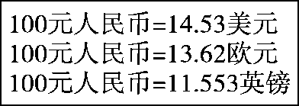

6．甲、乙两数的和是505，把甲数缩小到它的后与乙数相等。甲、乙两数分别是多少？

**答案**

一、1.0.7　0.64　1.35　1.3　2.个　一　十分　十分之一　10

3.6.082　六点零八二　10.18　十　0.1　0.01

4.1000　　960　5.＞　＜　＜　＝　＜　＝

6.180　5　90　360　6.005　2.09　0.5

7.10430.3132万　1.04亿　8.3.995　4.004

二、1.×　2.×　3.×　4.√　5.×

三、1.B　2.C　3.C　4.A　5.C

四、674　6.74　6740；9　0.9　90；0.463　463　4.63；

0.02064　20.64　2.064

五、2.52　8.0　546　1.650

六、1.(1)×　易错点拨：错在对一位小数的概念认识不清。所谓一位小数，是指小数部分是一位的小数，而整数部分可以是任意数。比如：10.9、999.9……都是一位小数，因此没有最大的一位小数。

(2)×　易错点拨：错在没有明确小数位数。9.4与9.6之间的一位小数只有9.5，它们之间还有许多两位小数、三位小数……所以9.4与9.6之间有无数个小数。

(3)×　易错点拨：错在将32.8的小数点向左移动两位后，位数不够应添0占位，而不是只把小数点向左移动两位。

2.(1)87　易错点拨：易错填7，错因是对小数的意义理解不到位，0.87里面有8个0.1和7个0.01，8个0.1就是80个0.01，所以0.87里面有87个0.01。

(2)95670000≈0.96亿　易错点拨：题中要求保留两位小数，即所求的数是近似数，应该用“≈”来连接。

七、1.0.0094　2.100.01　一百点零一

3. 1吨＝1000千克　2.7÷100×1000＝27(千克)

27÷1000＝0.027(吨)　答：1吨海水含盐0.027吨。

4.0.6÷100×1000＝6(厘米)

答：节约的纸摞起来大约厚6厘米。

5.13.62÷100×10000＝1362(欧元)

答：他用10000元人民币能兑换1362欧元。

6.乙数：505÷(100＋1)＝5　甲数：5×100＝500

答：甲数是500，乙数是5。